网上酒店客房预订系统

人机交互设计文档

南京大学软件学院

成员：叶晓波、辛志庭、田贵松、陈步兵

日期：2016/10/18

目录

**1.** **导航设计** 5

**1.1.** **登录界面** 5

**1.2.** **客户** 5

**1.2.1.** **维护个人信息** 5

**1.2.2.** **订单浏览** 6

**1.2.3.** **浏览酒店** 7

**1.2.4.** **生成订单** 8

**1.2.5.** **评价** 9

**1.3.** **酒店工作人员** 10

**1.3.1.** **维护酒店信息** 10

**1.3.2.** **制定酒店促销策略** 11

**1.3.3.** **客房管理** 12

**1.3.4.** **浏览订单** 13

**1.3.5.** **执行订单** 13

**1.4.** **网站营销人员** 14

**1.4.1.** **网站营销策略的制定** 14

**1.4.2.** **对于异常订单的处理** 15

**1.4.3.** **信用度管理** 16

**1.4.4.** **对酒店的评价及标签管理** 17

**1.4.5.** **意见反馈** 18

**1.5.** **网站管理人员** 19

**1.5.1.** **系统用户管理** 19

**1.5.2.** **酒店管理** 20

**1.5.3.** **维护个人信息** 22

**2.** **界面设计** 22

**2.1.** **登录界面** 22

**2.2.** **客户** 23

**2.3.** **酒店工作人员** 26

**2.4.** **网站营销人员** 28

**2.5.** **网站管理人员** 30

**3.** **界面原型化设计** 32

**3.1.** **登录界面** 32

**3.2.** **客户** 32

**3.3.** **酒店工作人员** 34

**3.4.** **网站营销人员** 37

**3.5.** **网站管理人员** 40

**更新历史：**

|  |  |  |  |
| --- | --- | --- | --- |
| **修改人员** | **修改日期** | **修改原因** | **版本号** |
| 全员 | 2016/10/23 | 初稿 | v1.0 |

1. **导航设计**
   1. **登录界面**

* 主界面：四种用户共用主界面
  1. **客户**
     1. **维护个人信息**
* 维护个人信息：维护个人信息的主要部分
* 个人基本信息显示：独立界面
* 个人信息输入：维护个人信息的独立组件
* 信息修改成功提示：维护个人信息的独立组件
* 信息输入错误提示：维护个人信息的独立组件
* 输入名称已存在提示：维护个人信息的独立组件
* 输入联系方式已存在提示：维护个人信息的独立组件
* 会员充值：维护个人信息的独立界面

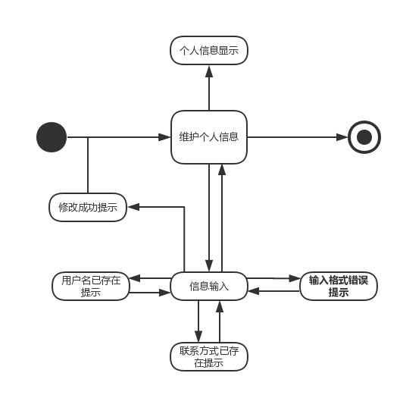

● 图1.2.1-1 维护个人信息输入对话结构

* + 1. **订单浏览**
* 订单浏览：浏览订单的主界面
* 已执行订单：浏览订单的独立组件
* 未执行订单：浏览订单的独立组件
* 异常订单：浏览订单的独立组件
* 撤销订单：浏览订单的独立组件
* 酒店订单：浏览订单的独立组件
* 撤销订单操作：浏览订单的独立界面

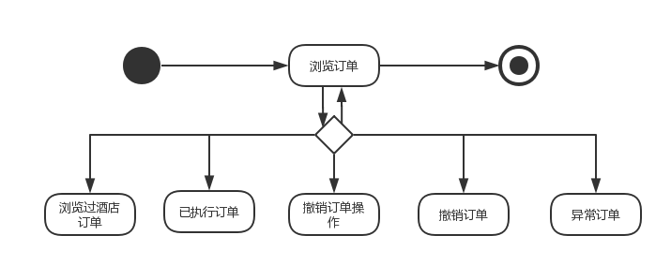

● 图1.2.2-1 浏览订单输入对话结构

* + 1. **浏览酒店**
* 浏览酒店：浏览酒店的主界面
* 酒店名称输入：浏览酒店的独立组件
* 酒店类型选择：浏览酒店的独立组件
* 房间价格区间选择：浏览酒店的独立组件
* 酒店星级选择：浏览酒店的独立组件
* 评分区间选择：浏览酒店的独立组件
* 选择预定过酒店：浏览酒店的独立组件
* 酒店详细信息显示：浏览酒店的独立界面
* 酒店列表显示：浏览酒店的独立组件

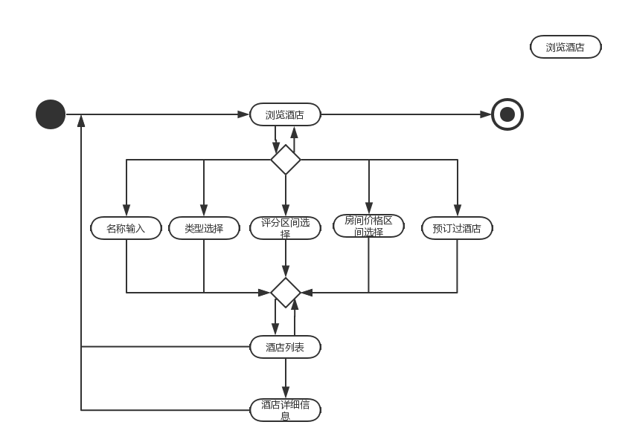

● 图1.2.3-1浏览酒店输入对话结构

* + 1. **生成订单**
* 生成订单：生成订单的主界面
* 预订酒店信息显示：生成订单的独立组件
* 房间类型选择：生成订单的独立组件
* 预订数量输入：生成订单的独立组件
* 预订时间信息输入：生成订单的独立组件
* 有无儿童输入：生成订单的独立组件
* 客房数量不足提示：生成订单的独立组件
* 信用不足提示：生成订单的独立组件
* 推荐订单列表：生成订单的独立组件
* 订单信息显示：生成订单的独立界面

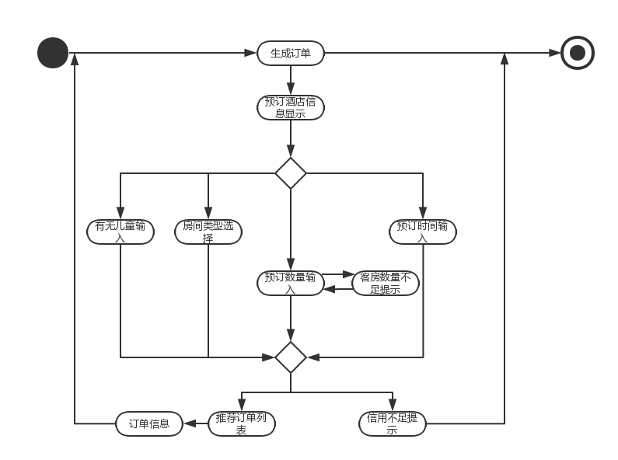

● 图1.2.4-1 生成订单输入对话结构

* + 1. **评价**
* 评价：评价的主界面
* 订单信息显示：评价的独立组件
* 酒店信息显示：评价的独立组件
* 评分输入：评价的独立组件
* 评价内容输入：评价的独立组件
* 评分输入提示：评价的独立组件

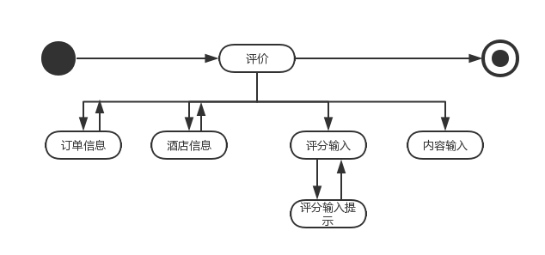

● 图1.2.5-1评价输入对话结构

* 1. **酒店工作人员**
     1. **维护酒店信息**
* 维护酒店信息：进行维护酒店信息任务导航的主要部分
* 查看酒店信息：独立界面
* 编辑酒店信息：独立界面
* 输入酒店地址和商圈：酒店信息编辑任务界面中的独立组件
* 输入酒店简介：酒店信息编辑任务界面中的独立组件
* 选择设施服务：酒店信息编辑任务界面中的独立组件
* 选择酒店星级：酒店信息编辑任务界面中的独立组件
* 输入信息不完善错误提示：独立界面
* 提交酒店信息：酒店信息编辑任务界面中的独立组件
* 是否确认提交酒店信息提示：独立界面

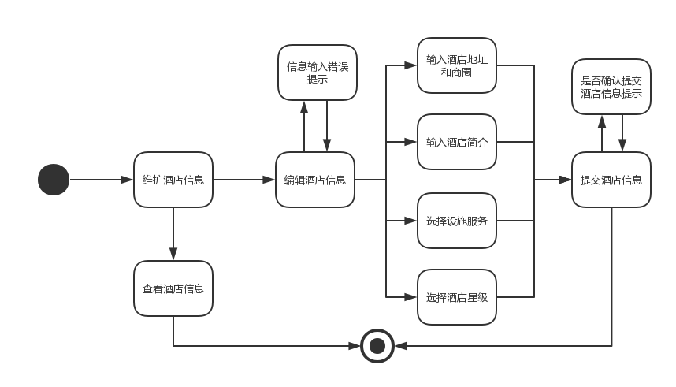

图1.3.1-1 维护酒店信息导航图

* + 1. **制定酒店促销策略**
* 制定酒店促销策略：进行制定酒店促销策略任务导航的主要部分
* 促销策略列表：制定酒店促销策略任务界面中的一个独立组件
* 删除促销策略：制定酒店促销策略任务界面中的一个独立组件
* 是否确认删除促销策略提示：独立界面
* 添加促销策略：制定酒店促销策略任务界面中的一个独立组件
* 选择促销策略方式：制定酒店促销策略任务界面中的一个独立组件
* 选择促销力度：制定酒店促销策略任务界面中的一个独立组件
* 信息没有输入完善的错误提示：独立界面
* 是否确认提交促销策略提示：独立界面

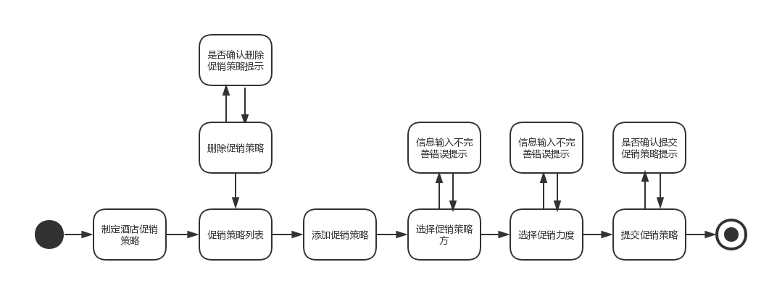

图1.3.2-1 制定酒店促销策略导航图

* + 1. **客房管理**
* 更新入住和退房信息：进行更新入住和退房任务导航的主要部分
* 输入客户ID或者订单编号：更新入住和退房任务界面中的一个独立组件
* 未搜寻到结果的错误提示：独立界面
* 客户信息：更新入住和退房任务界面中的一个独立组件
* 订单信息：更新入住和退房任务界面中的一个独立组件
* 输入入住信息：更新入住和退房任务界面中的一个独立组件
* 输入入住信息错误提示：独立界面
* 输入退房信息：更新入住和退房任务界面中的一个独立组件
* 输入退房信息错误提示：独立界面
* 更改客房状态：更新入住和退房任务界面中的一个独立组件

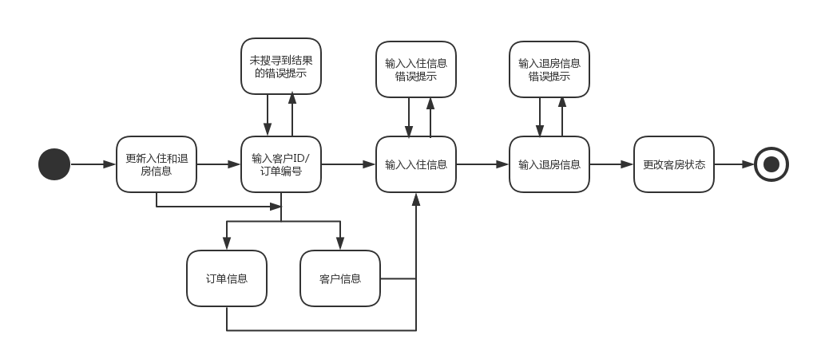

图1.3.3-1 客房管理导航图

* + 1. **浏览订单**
* 浏览订单：进行浏览订单任务导航的主要部分
* 搜索订单：浏览订单任务界面中的一个独立组件
* 输入搜索依据：浏览订单任务界面中的一个独立组件
* 已执行订单列表：浏览订单任务界面中的一个独立组件
* 未执行订单列表：浏览订单任务界面中的一个独立组件
* 已撤销订单列表：浏览订单任务界面中的一个独立组件
* 异常订单列表：浏览订单任务界面中的一个独立组件

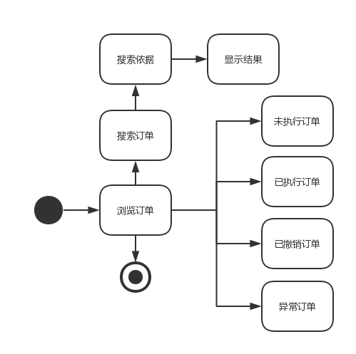

图1.3.4-1 浏览订单导航图

* + 1. **执行订单**
* 执行订单：进行执行订单任务导航的主要部分
* 输入客户ID或者订单编号：执行订单任务界面中的一个独立组件
* 未搜寻到结果的错误提示：独立界面
* 客户信息：执行订单任务界面中的一个独立组件
* 订单信息：执行订单任务界面中的一个独立组件
* 更改订单状态：执行订单任务界面中的一个独立组件
* 增加信用值：执行订单任务界面中的一个独立组件
* 是否确认增加信用值提示：独立界面
* 生成收据：打印输出，独立界面

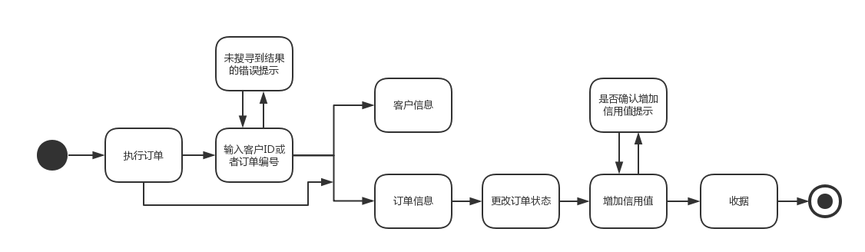

图1.3.5-1 执行订单导航图

* 1. **网站营销人员**
     1. **网站营销策略的制定**
* 网站营销策略的制定任务：进入网站营销策略制定的主界面
* 商圈和酒店信息显示：网站营销策略制定任务的独立组件
* 网站营销策略信息输入：网站营销策略制定任务的独立组件
* 信息输入错误提示：网站营销策略制定任务的独立组件
* 输入成功提示：网站营销策略制定任务的独立组件
* 会员等级规定额度制定：网站营销策略制定的独立界面
* 会员等级信用值额度信息输入：网站营销策略制定任务的独立组件
* 已制定网站营销策略修改：网站营销策略制定的独立界面
* 修改信息输入：网站营销策略制定任务的独立组件
* 已制定网站营销策略的列表显示：网站营销策略制定任务的独立组件

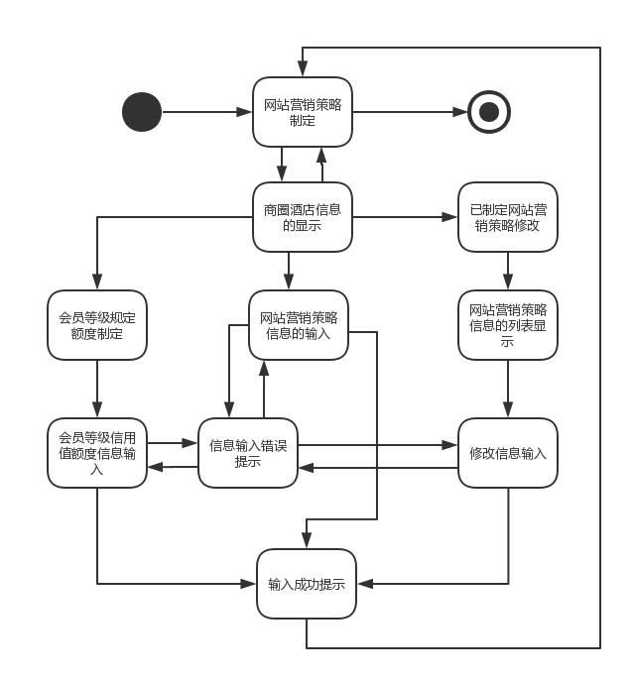

图1.4-1 网站营销策略制定信息输入对话结构

* + 1. **对于异常订单的处理**
* 异常订单的处理任务：进行异常订单的处理任务的主界面
* 列表显示异常订单：异常订单处理任务的独立组件
* 申诉合理订单的日期选择：异常订单处理任务的独立组件
* 为用户恢复信用值的输入：异常订单处理任务的独立界面
* 信息输入错误提示：异常订单处理任务的独立组件
* 对于修改信息的确认：异常订单处理任务的独立界面
* 修改成功提示：异常订单处理任务的独立界面

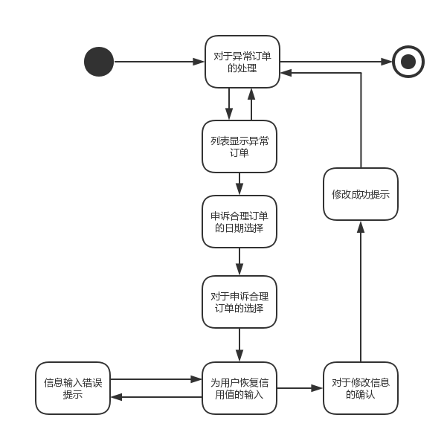

图1.4-2 异常订单处理任务的信息输入对话结构

* + 1. **信用度管理**
* 信用度管理任务：进入信用度管理的主界面
* 用户ID的输入：信用度管理任务的独立组件
* 用户基本信息的显示：信用度管理任务的独立界面
* 充值信用值输入：信用度管理任务的独立组件
* 信息输入错误提示：信用度管理任务的独立组件
* 对于输入信息的确认：信用度管理任务的独立界面
* 输入成功：信用度管理任务的独立界面

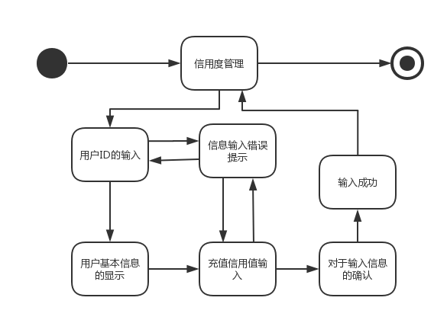

图1.4-3 信用度管理任务的输入对话结构

* + 1. **对酒店的评价及标签管理**
* 酒店的评价和标签管理任务：进入酒店的评价和标签管理任务的主界面
* 列表显示酒店：酒店的评价和标签管理任务的独立组件
* 显示酒店的评价信息：酒店的评价和标签管理任务的独立界面
* 对为酒店贴上标签的选择：酒店的评价和标签管理任务的独立组件
* 对于酒店标签信息的确定：酒店的评价和标签呢管理任务的独立界面
* 更改成功提示：酒店的评价和标签管理任务的独立界面

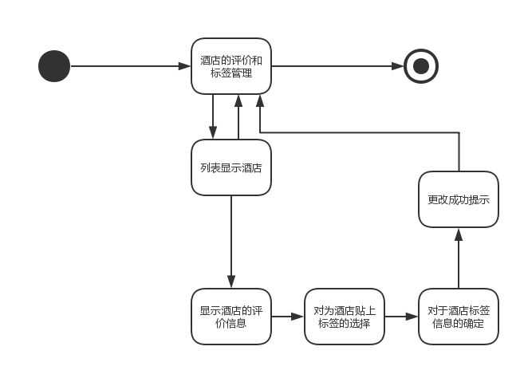

图1.4-4 酒店的评价和标签管理任务的输入对话结构

* + 1. **意见反馈**
* 意见反馈管理：进入意见反馈管理的主界面
* 用户反馈意见的填写：意见反馈管理任务的独立组件
* 列表显示用户意见反馈的信息：意见反馈管理任务的独立组件
* 网站营销人员对于反馈的答复：意见反馈管理任务的独立组件
* 反馈成功：意见反馈管理任务的独立界面
* 答复成功：意见反馈管理任务的独立界面

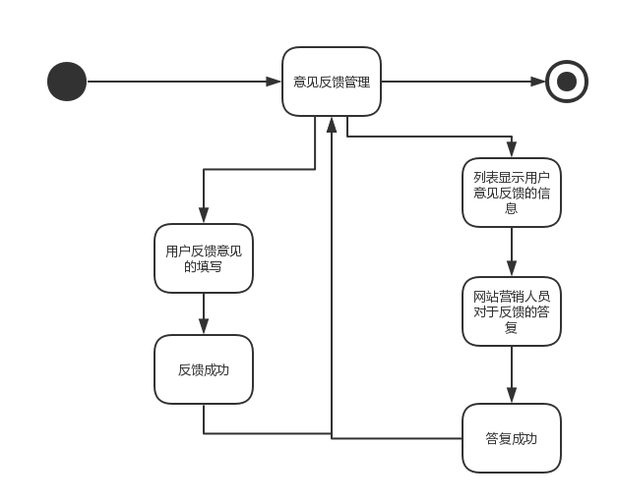

* 1. **网站管理人员**
     1. **系统用户管理**
* 系统用户管理：登录后的初始界面，导航主要部分，接受热键
* 客户管理：独立界面，从属于系统用户管理
* 酒店工作人员管理：独立界面，从属于系统用户管理
* 网站营销人员管理：独立界面，从属于系统用户管理
* 内部用户注册：独立界面，从属于系统用户管理
* 用户列表：独立组件，在客户管理，酒店工作人员管理，网站营销人员管理的独立界面中各有一个存在，内容根据用户身份而异
* 用户查询输入：独立组件，在客户管理，酒店工作人员管理，网站营销人员管理的独立界面中各有一个存在，内容根据用户身份而异
* 用户查询无结果提示：独立组件
* 用户详细信息显示：独立界面，在客户管理，酒店工作人员管理，网站营销人员管理独立界面之后各有一个存在，内容根据用户身份而异
* 用户详细信息更改：独立界面，在每个用户详细信息显示之后各有一个存在，内容根据用户身份而异

根据上述组件确定的对话结构如下图所示：

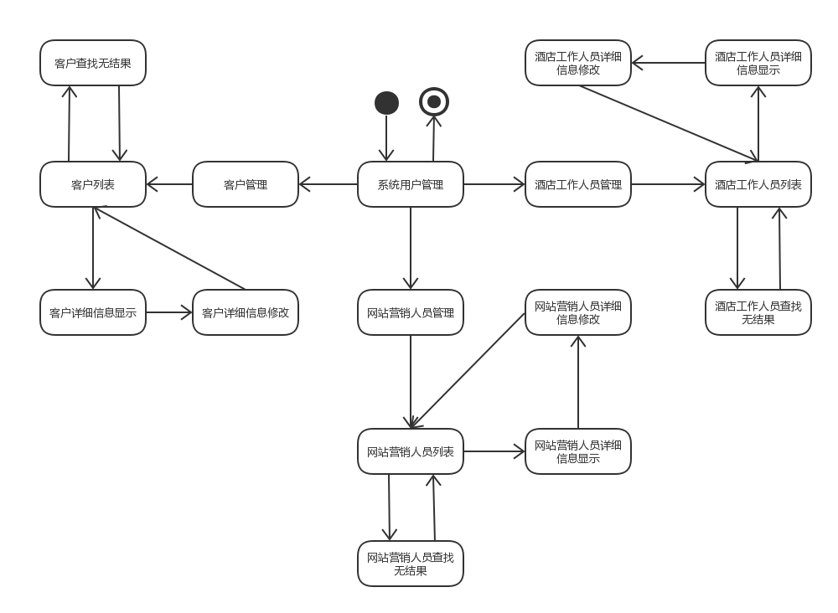

图1.5.1-1：系统用户管理对话结构示意图

* + 1. **酒店管理**
* 酒店管理：导航主要部分，接受热键
* 新酒店注册：独立界面，从属于酒店管理
* 查看酒店：独立界面，从属于酒店管理
* 分配酒店工作人员：独立界面，从属于酒店管理
* 酒店注册信息输入：独立组件，从属于新酒店注册
* 酒店列表：独立组件，从属于查看酒店
* 酒店查询输入：独立组件，从属于查看酒店
* 酒店查询无结果：独立组件
* 酒店详细信息显示：独立界面，入口位于酒店列表处
* 酒店详细信息修改：独立界面，位于酒店详细信息显示之后
* 当前无工作人员酒店列表：独立组件，从属于分配酒店工作人员界面
* 当前无工作人员酒店查询输入：独立组件
* 当前无工作人员酒店查询无结果提示：独立组件
* 分配酒店工作人员列表：独立界面，入口在当前无工作人员酒店列表处

根据上述组件确定的对话结构如下图所示：

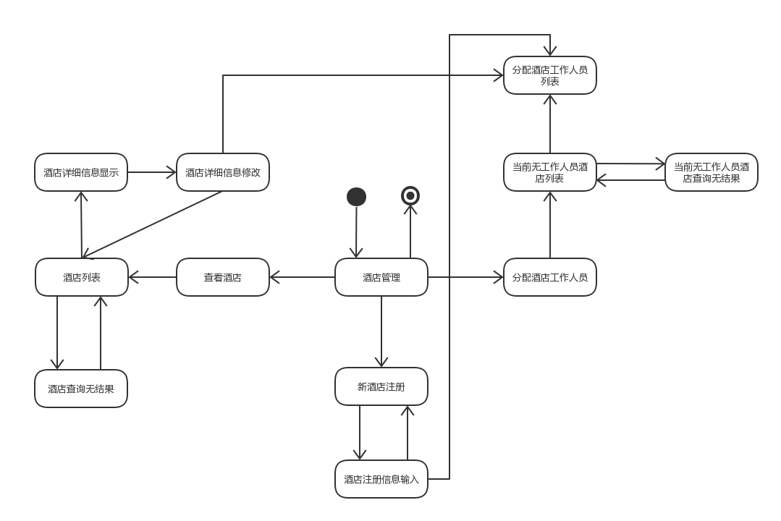

图1.5.2-1 酒店管理对话结构示意图

* + 1. **维护个人信息**
* 维护个人信息：导航主要界面，接受热键
* 个人信息显示：独立界面，从属于维护个人信息
* 个人信息修改：独立界面，入口在个人信息显示处

根据上述组件确定的对话结构如下图所示：

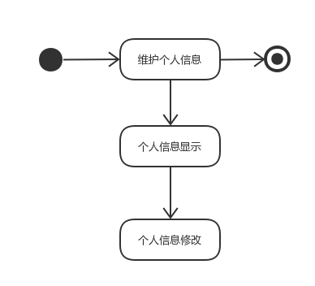

图1.5.3-1 维护个人信息对话结构示意图

1. **界面设计**
   1. **登录界面**

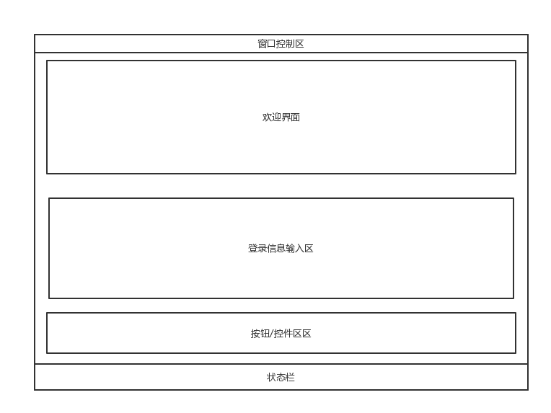

图2.1-1登录界面设计图

* 1. **客户**

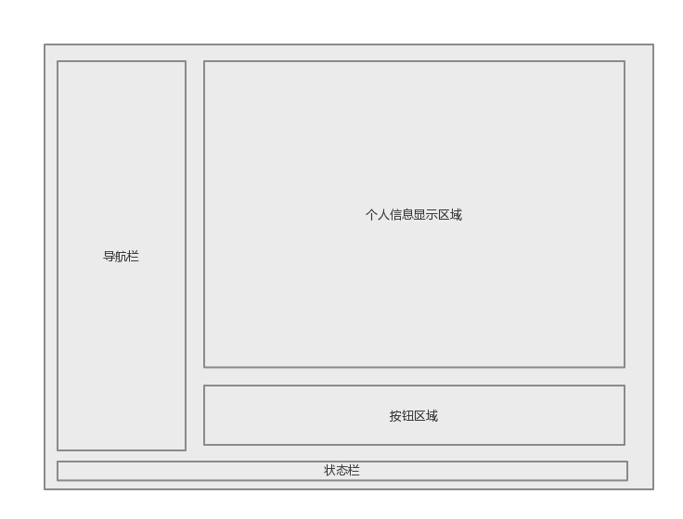

图2.2-1维护个人信息界面设计

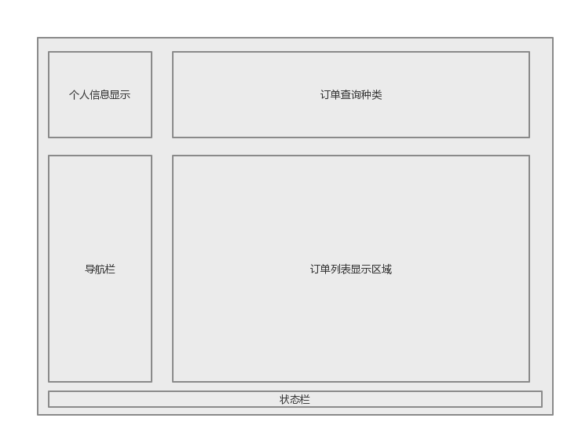

图2.2-2浏览订单界面设计

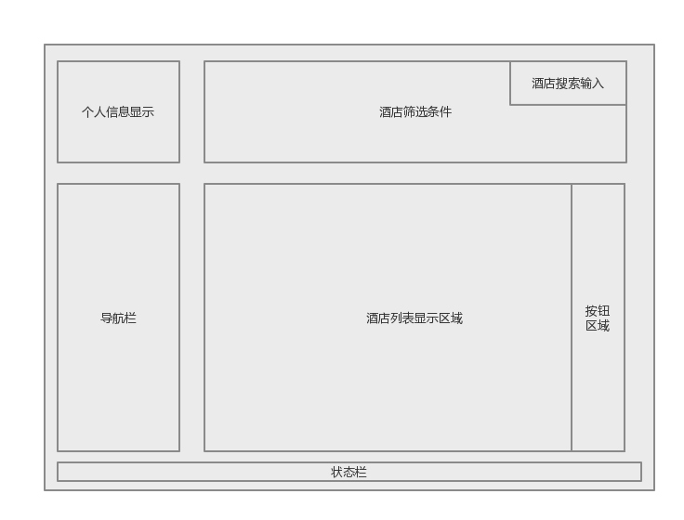

图2.2-3浏览酒店界面设计

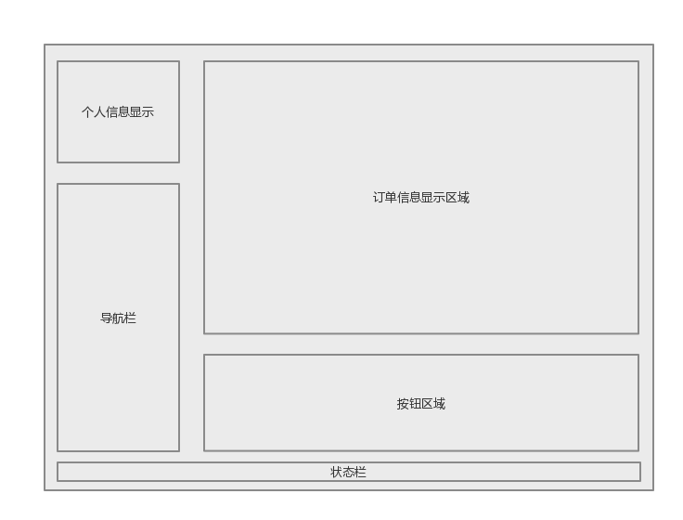

图2.2-4生成订单界面设计

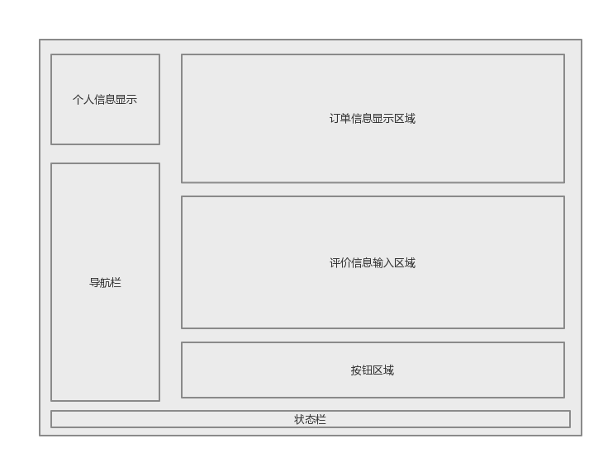

图2.2-5评价界面设计

* 1. **酒店工作人员**

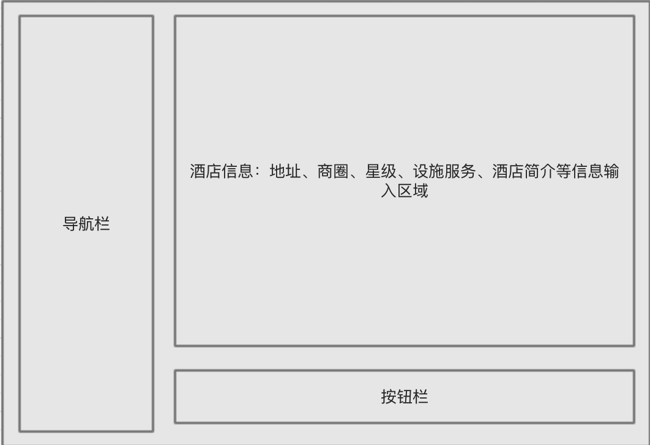

图2.3-1 维护酒店信息界面设计

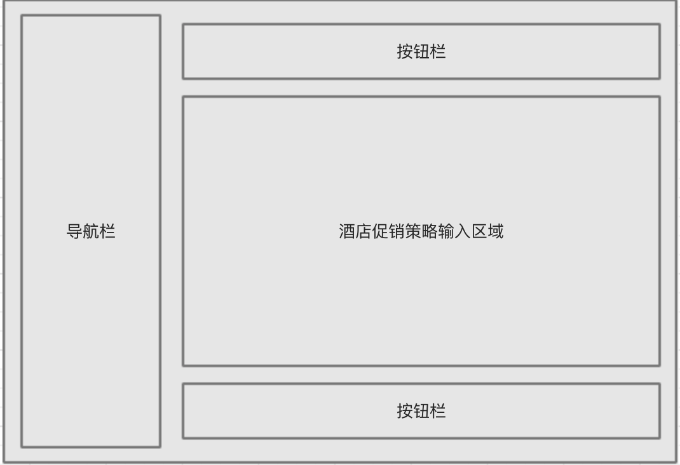

图2.3-2 指定酒店促销策略界面设计

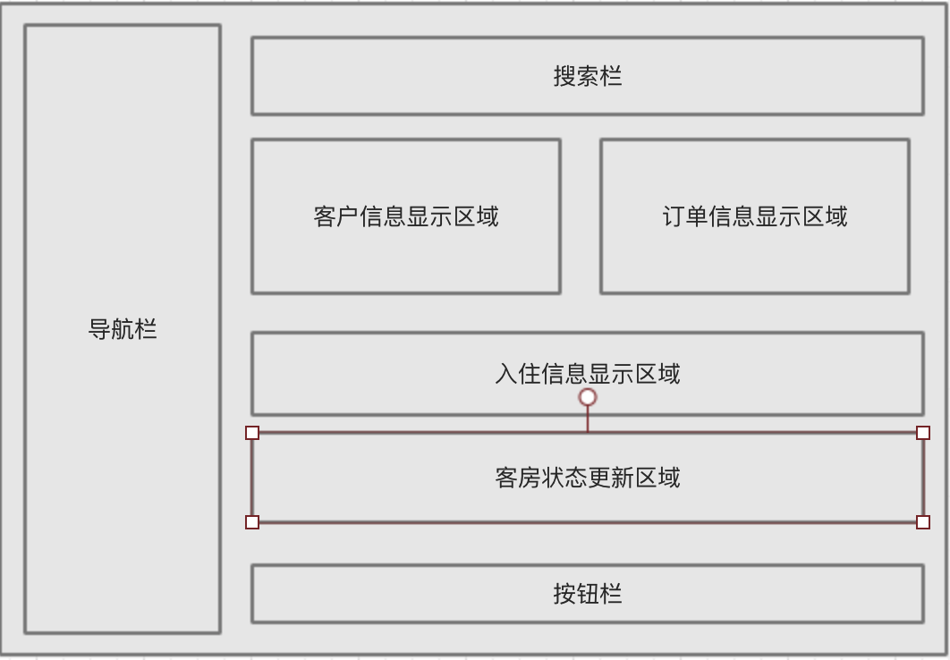

图2.3-3 客房管理界面设计

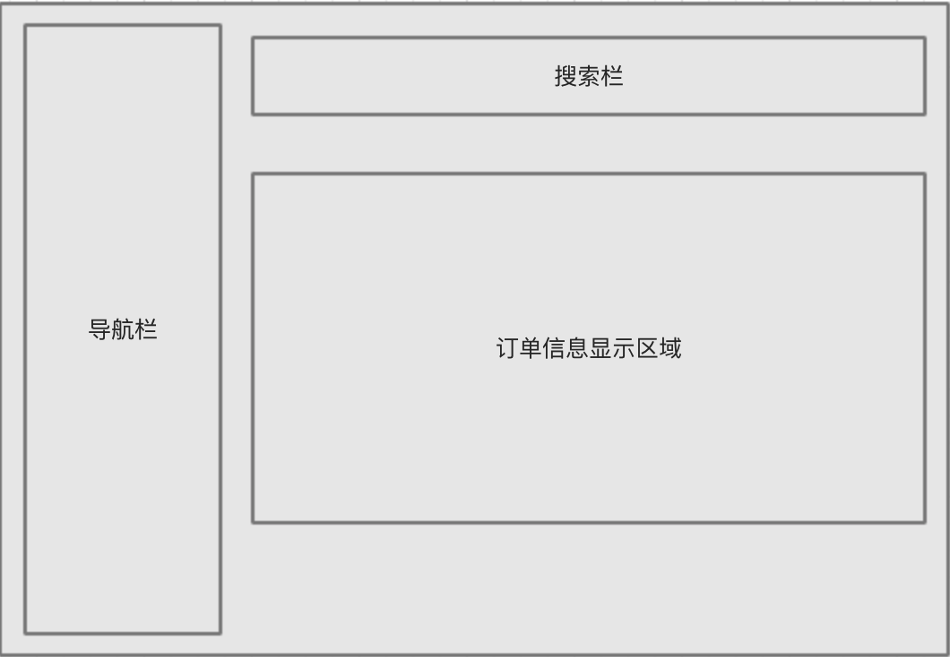

图2.3-4 浏览订单界面设计

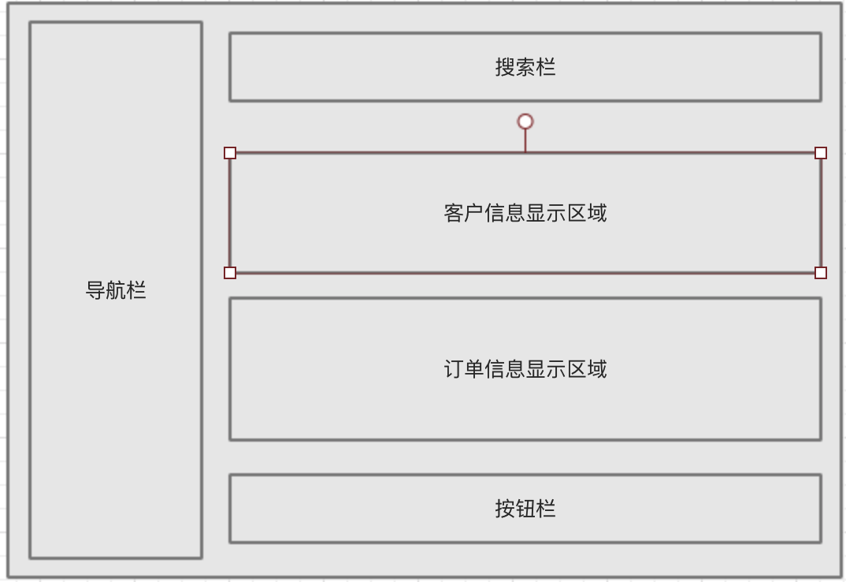

图2.3-5 执行订单界面设计

* 1. **网站营销人员**

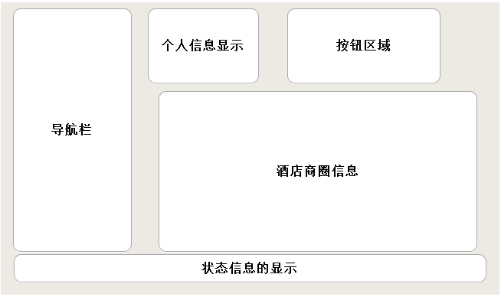

图2.4-1 网站营销策略的界面设计

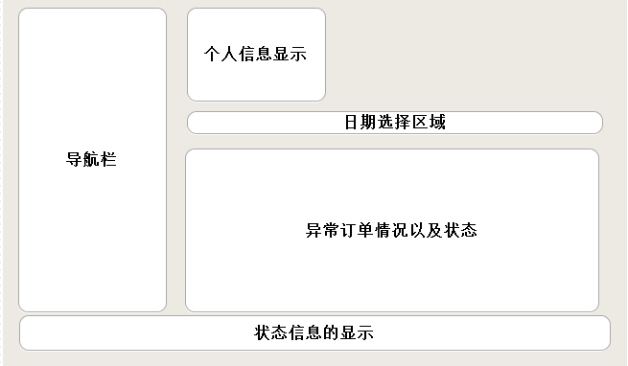

图2.4-2 对于异常订单处理的界面设计

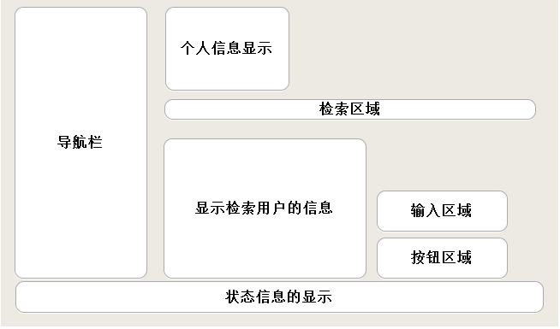

图2.4-3 对于信用度管理的界面设计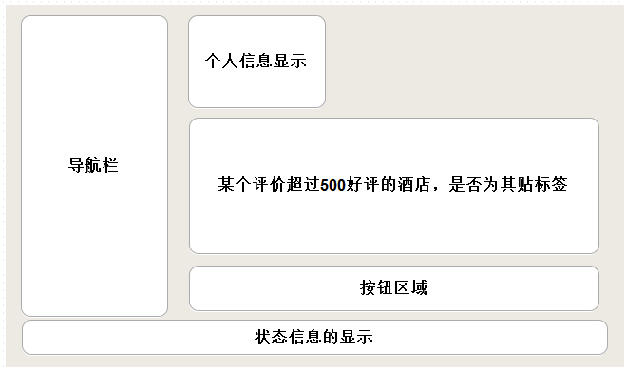

图2.4-4 对于酒店评价和标签管理的界面设计

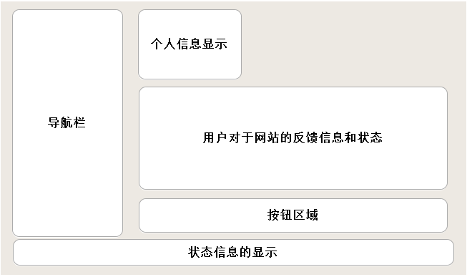

图2.4-5 对于网站反馈信息的管理界面设计

* 1. **网站管理人员**

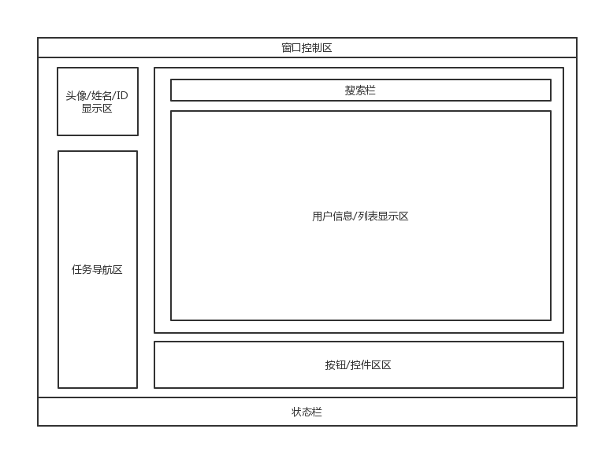

图3.5-1 系统用户管理界面设计图

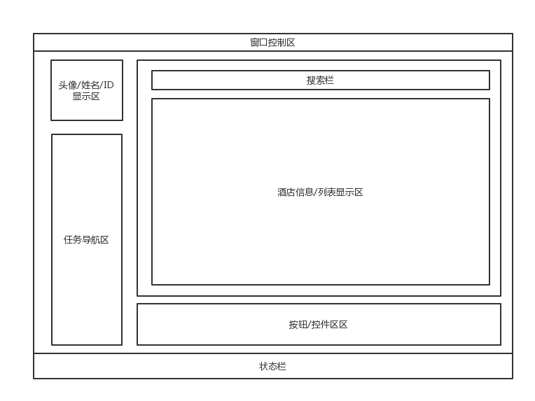

图3.5-2酒店管理界面设计图

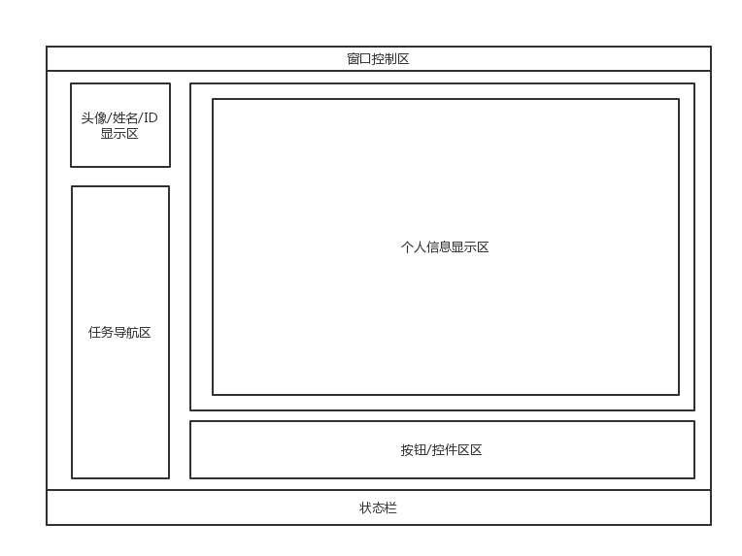

图3.5-3维护个人信息界面设计图

1. **界面原型化设计**
   1. **登录界面**

暂无

* 1. **客户**

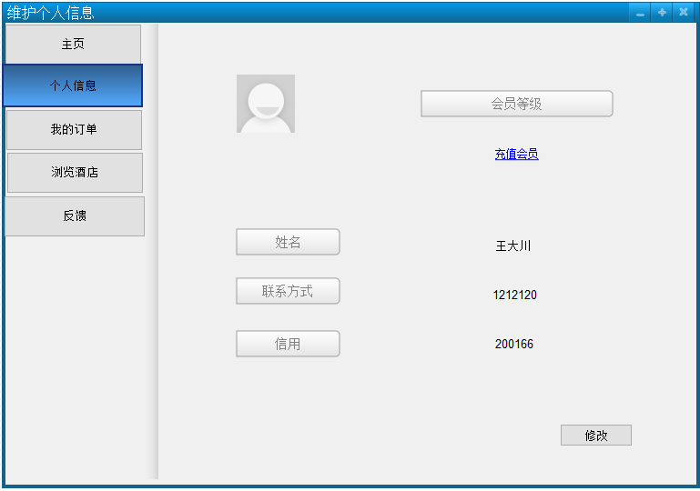

图3.2-1维护个人信息界面原型图

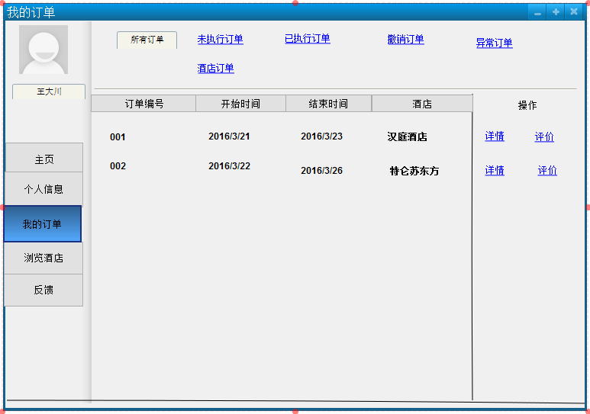

图3.2-2浏览酒店界面原型图

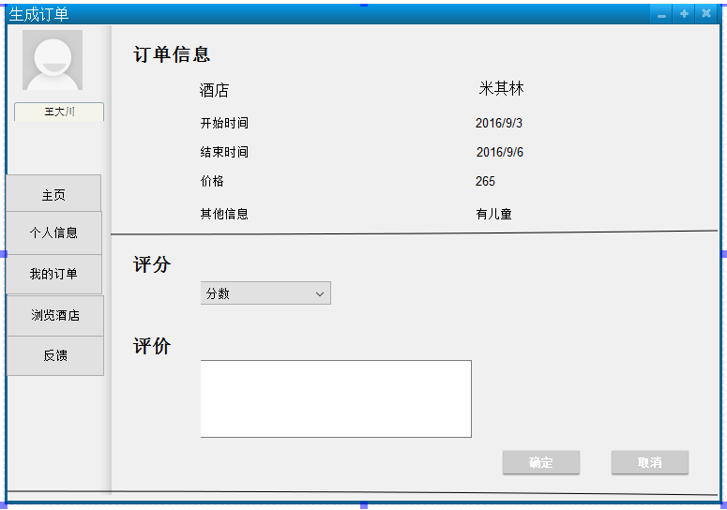

图3.2-3评价界面原型图

* 1. **酒店工作人员**

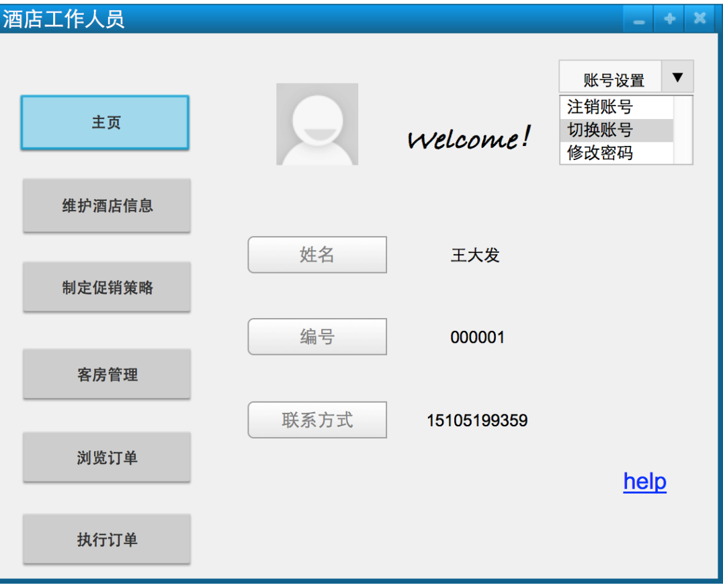

图3.3-1 酒店工作人员主页

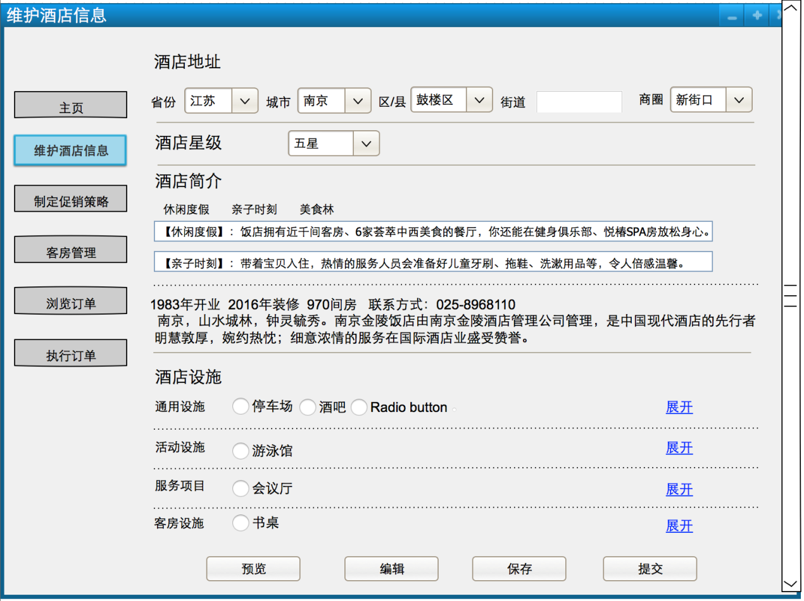

图3.3-2 维护酒店信息

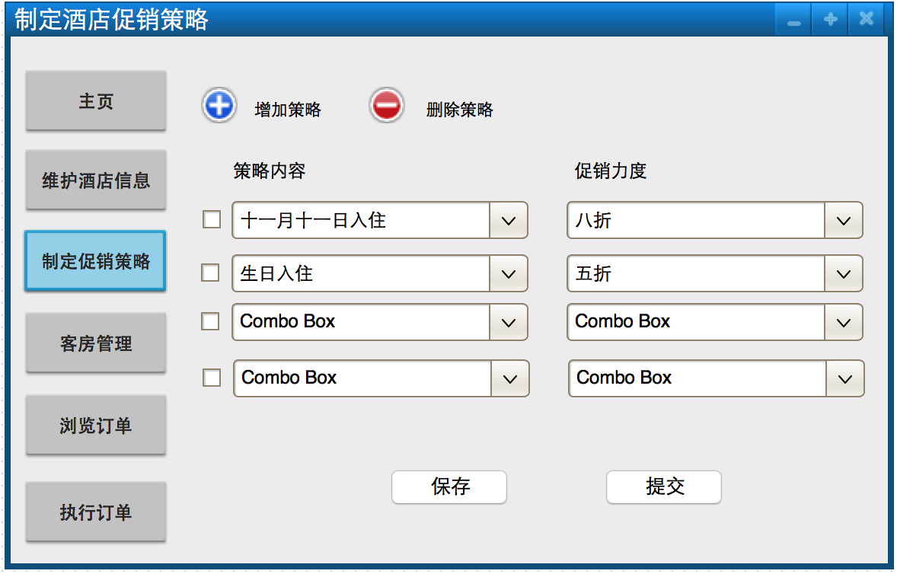

图3.3-3 制定酒店促销策略

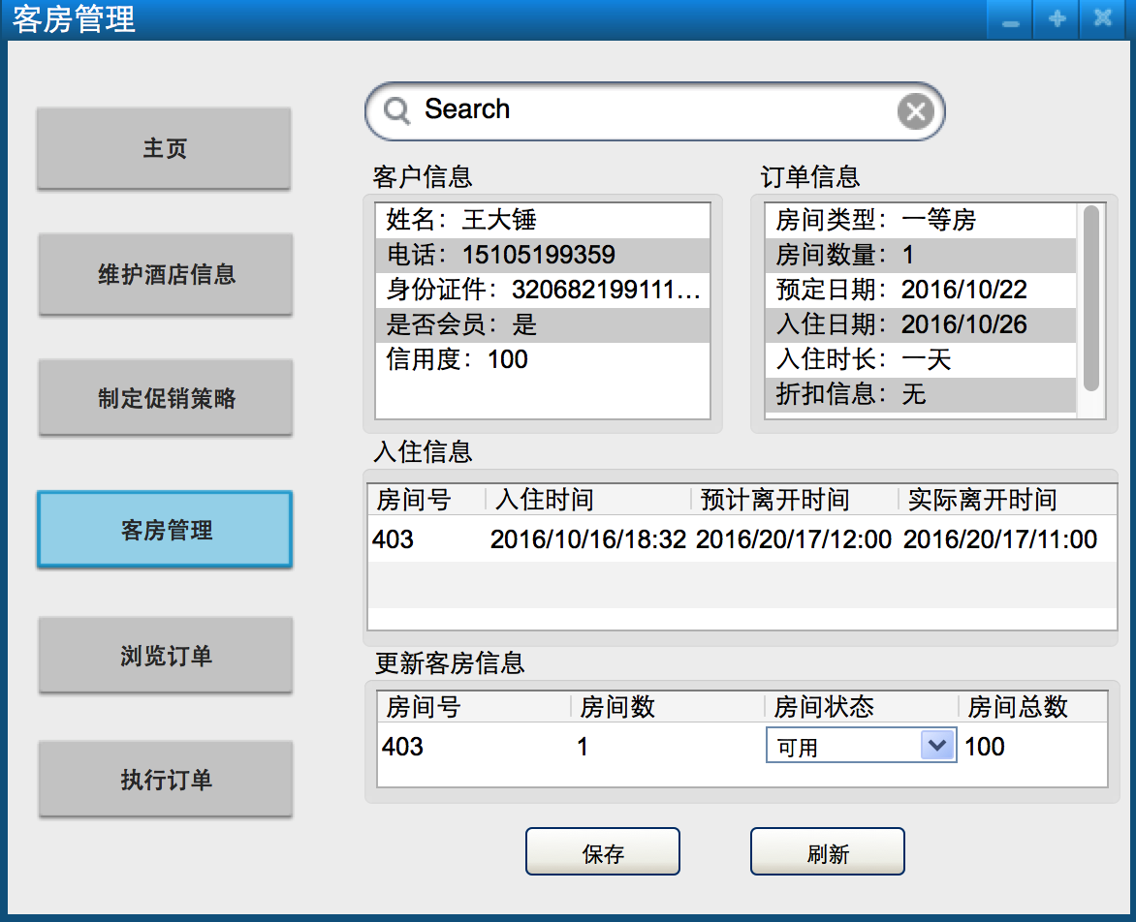

图3.3-4 客房管理

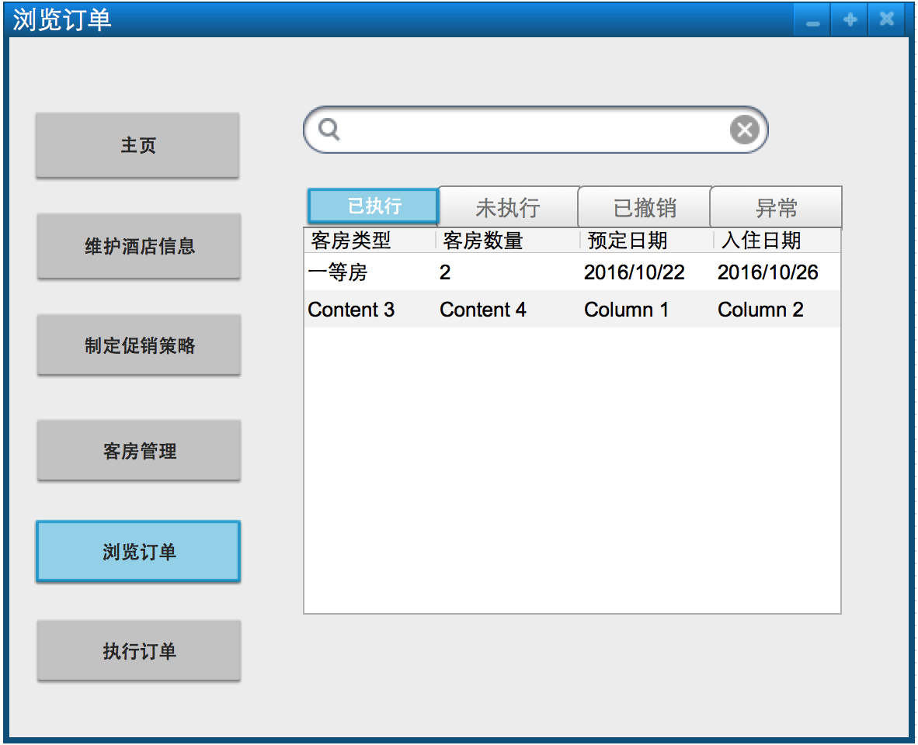

图3.3-5 浏览订单

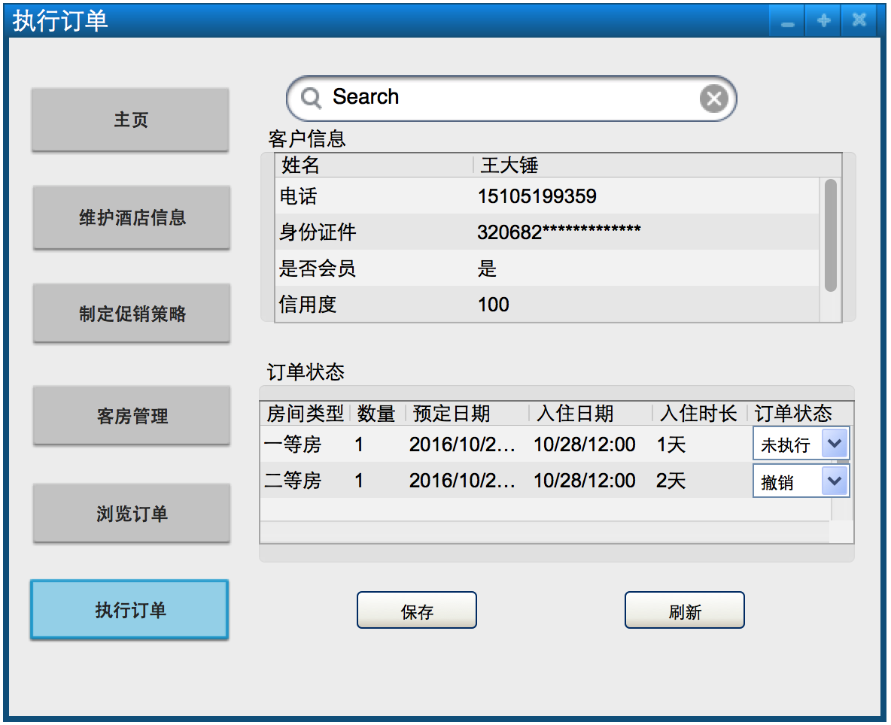

图3.3-6 执行订单

* 1. **网站营销人员**

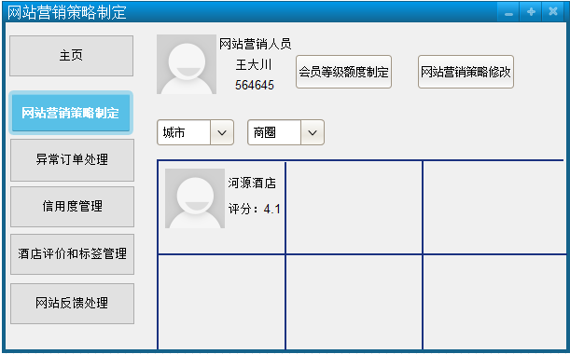

图3.4-1网站营销策略的制定

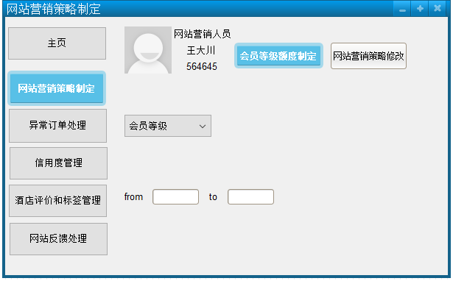

图3.4-2对于会员等级额度的制定

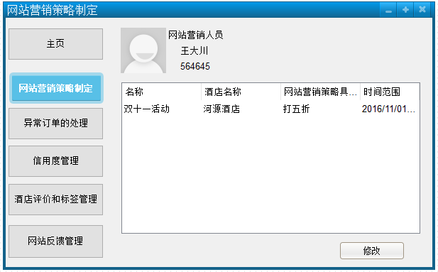

图3.4 -3已制定网站营销策略的修改

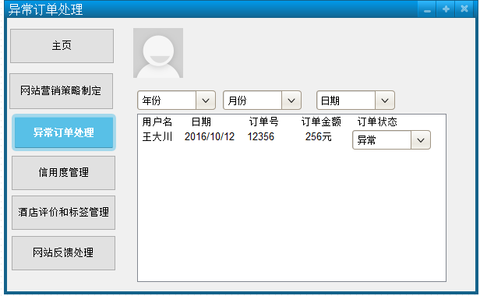

图3.4 -4对于异常订单处理的原型图

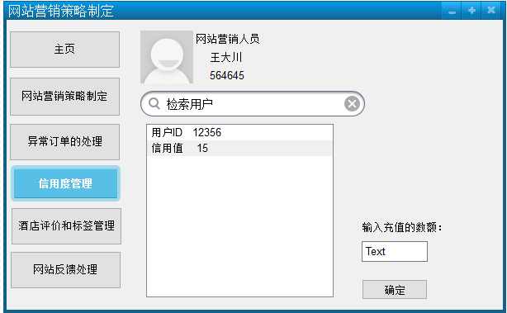

图3.4-5对于信用度的管理

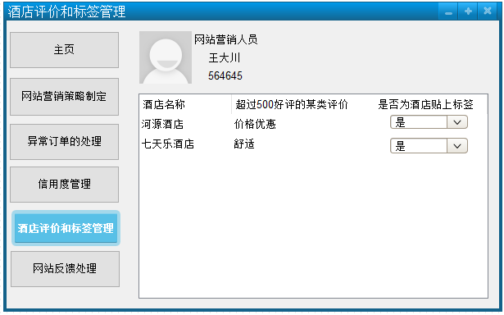

图3.4-6对于酒店评价和标签管理的原型图

* 1. **网站管理人员**

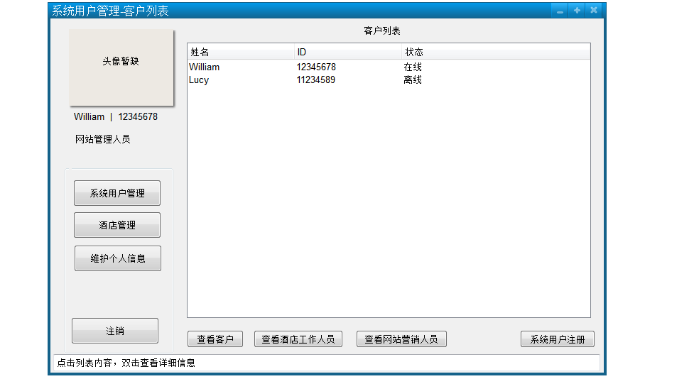

图3.5-1 系统用户管理-客户列表界面原型图

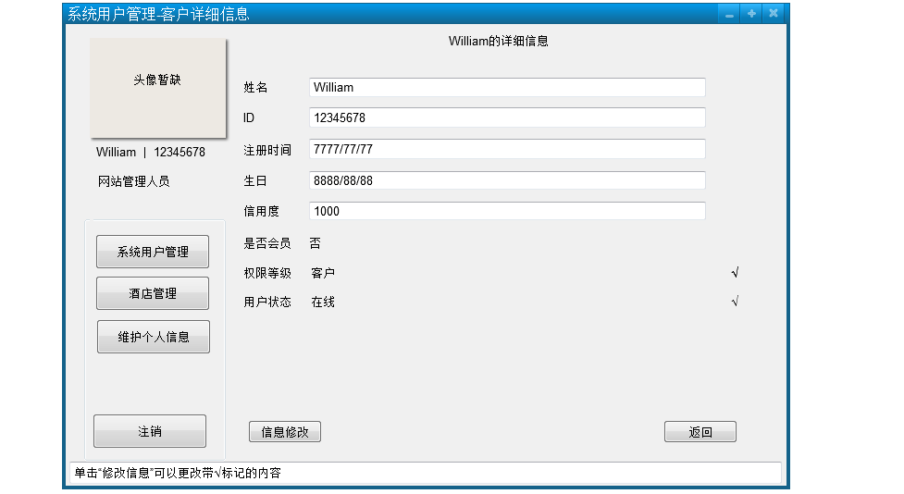

图3.5-2系统用户管理-客户详细信息界面原型图

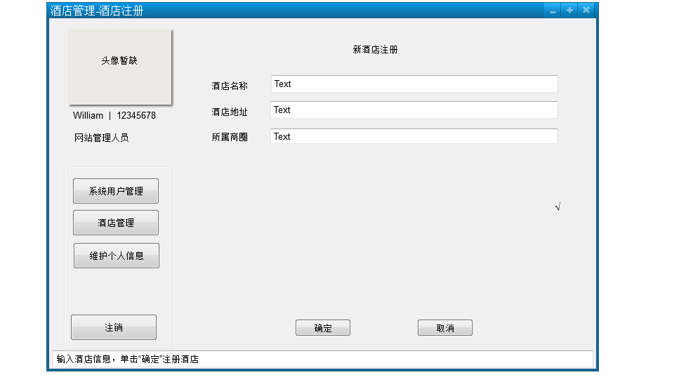

图3.5-3 酒店管理-酒店注册界面原型图

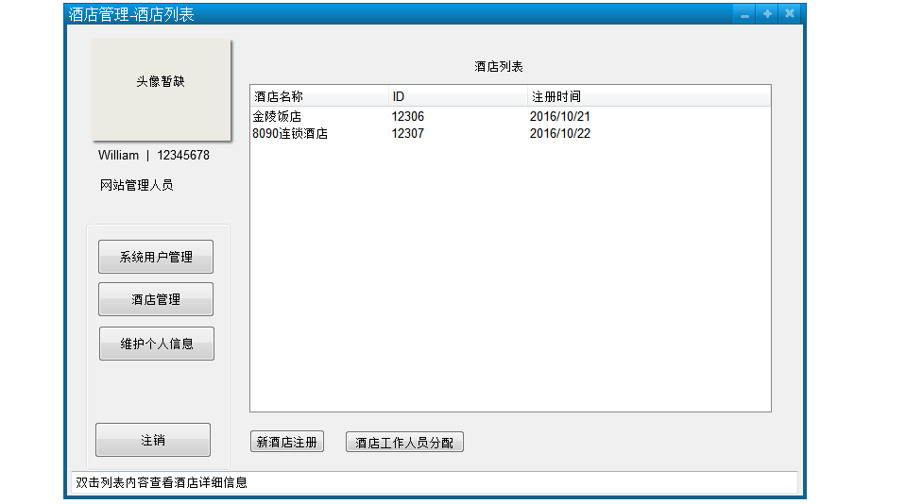

图3.5-4 酒店管理-酒店列表界面原型图